Тема недели  «Моя Родина-Россия »  с 13.04.20-19.04.20. | 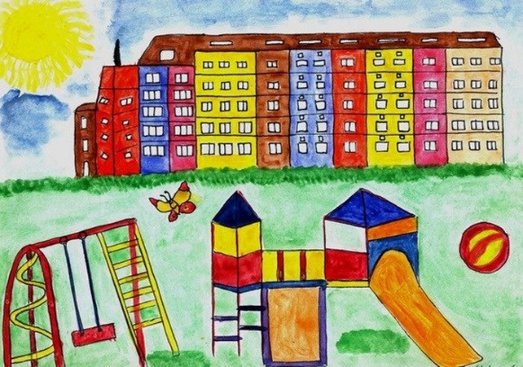

1.Взбодритесь
https://www.youtube.com/watch?time_continue=148&v=lXg_hcmBh-Y&feature=emb_logo
2.Проведите беседу:
- Знает ли ваш ребенок, как называется город, в котором он живет?

- Научите ребенка четко произносить название родного города .

- Расскажите на какой улице находится ваш дом, детский сад, который посещает ребенок.

- Вспомните какой транспорт можно увидеть на улице города.

- Просмотрите в интернете фотографии достопримечательностей нашего города.

3.Поиграйте в игру.

Дидактическая игра «Назови какой предмет?» дом (Какой?) маленький, большой, высокий, низкий, широкий, и т.д.
Оборудование: картинки различных по форме и высоте домов.
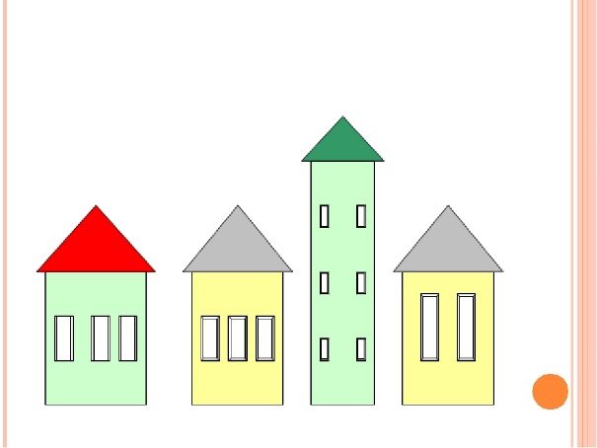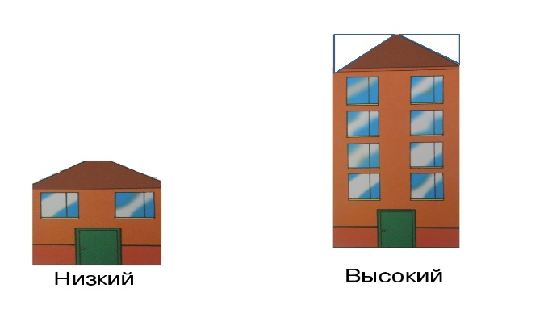

4. Нарисуйте рисунок на тему «Мой дом»

5.Поиграйте.

Речевая подвижная игра

На экскурсию мы едем
Город свой узнать хотим
(вращают руками, как будто держат руль)
Вдоль по улицам проедем
И в окошко поглядим.
(слегка разводят руки в стороны,
а затем поворачивают
голову направо и налево)
Стоп! Смотрите прямо
Что же перед нами?.....
(дети называют достопримечательности города)
Повторить несколько раз
Мы по городу шагаем,
Много видим называем :
Светофоры и машины,
Ярмарки и магазины,
Скверы, улицы, мосты,
И деревья и кусты.

6.Предложите выложить домик из палочек или цветных полосочек.

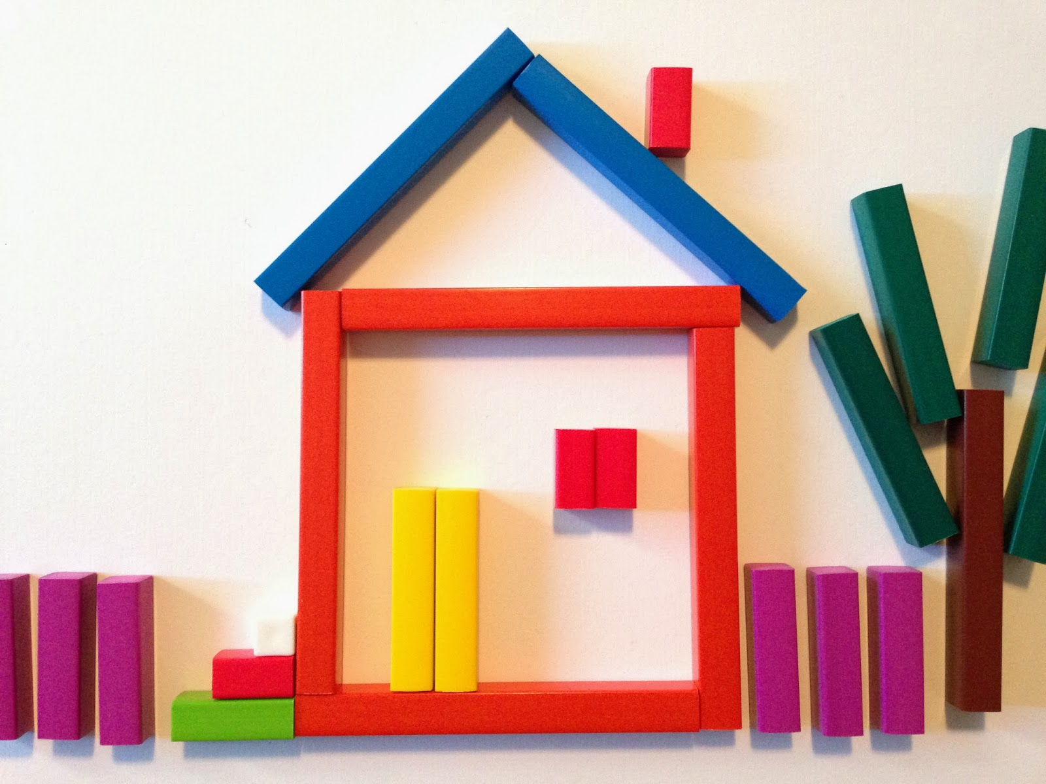

7.Постройте домики из конструктора
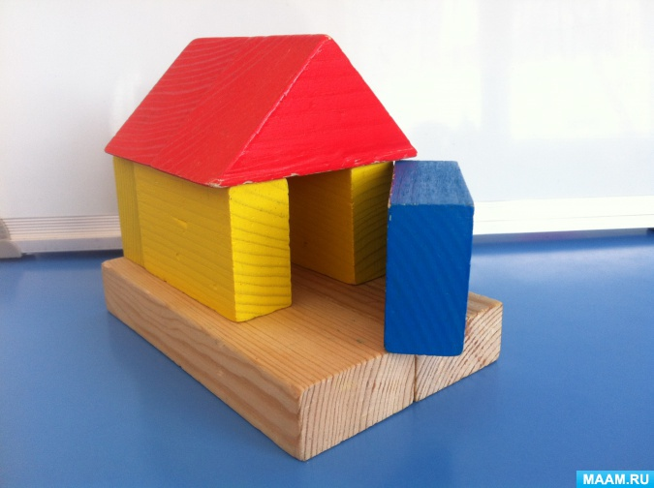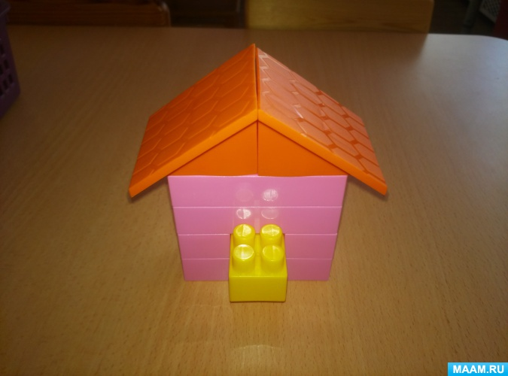

8.Поиграйте, вспомните с ребенком название фигур

